БАШКОРТОСТАН РЕСПУБЛИКАһЫ  МИШКӘ РАЙОНЫ  МУНИЦИПАЛЬ РАЙОНЫНЫҢ  ОЛО ШАҘЫ АУЫЛ СОВЕТЫ  АУЫЛ БИЛӘМӘҺЕ  ХАКИМИӘТЕ  452345Оло Шаҙы ауылы,Али Карнай урамы,7  Тел: 2-33-40 | 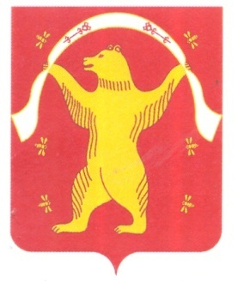 | РЕСПУБЛИКА БАШКОРТОСТАН  АДМИНИСТРАЦИЯ  СЕЛЬСКОГО ПОСЕЛЕНИЯ  БОЛЬШЕШАДИНСКИЙ СЕЛЬСОВЕТ  МУНИЦИПАЛЬНОГО РАЙОНА  МИШКИНСКИЙ РАЙОН  452345д.Большие Шады,улица Али Карная,7  Тел:2-33-40

БОЙОРОК РАСПОРЯЖЕНИЕ
30 декабрь 2019 йыл №22 30 декабря 2019 года

О назначении ответственного лица
по осуществлению личного приема граждан по вопросам защиты
прав потребителей в администрации сельского поселения
Большешадинский сельсовет муниципального района Мишкинский район
Республики Башкортостан

Во исполнение мероприятий государственной программы «О защите прав потребителей в Республике Башкортостан» от 24 марта 2017 года № 107, ст.19 Федерального закона от 06.10.2003г. №131-ФЗ «об общих принципах организации местного самоуправления в Российской Федерации»:

1. Ответственность по осуществлению личного приема граждан в
администрации сельского поселения Большешадинский сельсовет муниципального района Мишкинский район Республики Башкортостан по вопросам защиты прав потребителей оставляю за собой.

2. Настоящее распоряжение разместить на официальном сайте администрации сельского поселения Большешадинский сельсовет муниципального района Мишкинский район Республики Башкортостан.

3. Контроль за исполнением данного распоряжения оставляю за собой.

Глава сельского поселения Р.К.Аллаяров

